**Порядок установки программы RechUcube**

Программа представляет из себя ПО с открытым исходным кодом, полностью написанным на языке программирования Python, который представлен одним файлом с названием *Reshucube.py* в папке *RechUcube*. Таким образом, программа является бесплатной и может использоваться для коммерческих и некоммерческих целей со ссылкой на университет СибГУ им. М. Ф. Решетнева.

Программа позволяет производить скачивание данных TLE с сайта SpaceTrack за указанный период полета спутника на низкой околоземной орбите (400-700 км) и получать данные о положении спутника, в частности, данные о высоте, широте, долготе, азимуте и угле места.

Так как программа написана на языке Python, то эту программу можно установить на распространённых операционных системах: Windows, Linux, MAC OS и других. Для установки программы RechUcube требуется выполнить несколько шагов:

1. Загрузить Anaconda для своей ОС (с учетом разрядности системы 64 бита или 32) с сайта <https://www.anaconda.com/>.

2. Запустить инсталлятор и поставить в процессе установки везде галочки. Путь установки Anaconda не должен содержать пробелов. Эти галочки соответствуют тому, что в системные пути будут добавлены переменные окружения о том, где будет находится интерпретатор Python.

3. После установки Anaconda следует установить необходимые для запуска программы Python-библиотеки. Для системы Windows следует в папке с программой RechUcube запустить скрипт *Установка.bat* для автоматической установки пакетов. Для системы Linux следует запустить скрипт *Установка.sh*.

Ниже приведен список пакетов и минимальных версий библиотек необходимых для функционирования программы RechUcube:

python == 3.9.7

pandas == 1.4.1

wxpython == 4.1.1

astropy == 5.0.1

numpy == 1.22.2

matplotlib-base == 3.5.1

basemap == 1.3.2

spacetrack == 0.16.0

gdal == 3.0.2

Данный список с указанием версий может пригодится тому, кто хочет установить программу без Anaconda, используя лишь интерпретатор Python (для опытных пользователей).

4. Когда все библиотеки корректно установлены, можно производить запуск программы RechUcube. Делается это в Windows путем запуска скрипта *Запуск.bat*. В Linux запускается скрипт Запуск.sh. Данные скрипты просто выполняют команду *python gui.py*.

После непродолжительной паузы откроется окно командной строки и графический интерфейс программы RechUcube, как это показано на рисунке 1.

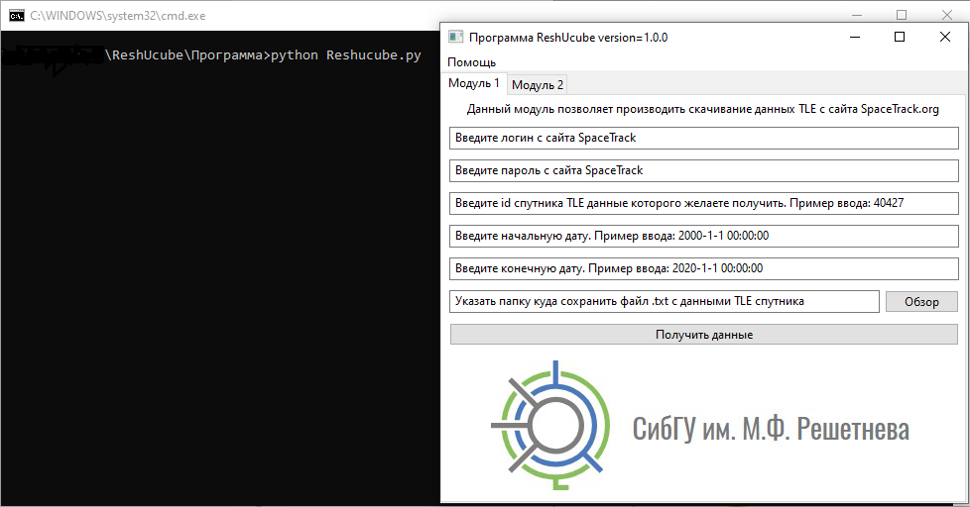

Рисунок 1 $-$ Командная строка и графический интерфейс программы ReshUcube после запуска